★★★☆☆
題組：Problem Set Archive with Online Judge
題號：10026: Shoemaker’s Problem
解題者：王振宇
解題日期：2014年3月16日
題意：鞋匠有N件工作要完成。他每天只能做一件工作。並且他知道這些工作分別要幾個工作天才能完成（1<=工作天<=10³）另外，他也知道每個工作被延誤一天所需被罰的罰金（1<=罰金<=10⁴）。
延誤的天數為從今天算起到該工作開始的那天（所以只有第一件工作沒有罰金）。
你的任務是寫一個程式幫助鞋匠找出完成這N個工作的先後順序，使得罰金最少。

題意範例：

編號 天數 罰金

1 3 4

2 1 1000

3 2 2

4 5 5

以第一組測試資料為例說明：

若工作的順序是1 2 3 4，那罰金為 : 0*4 + 1000*3 + 4*2 + 6*5 =3038。 若工作的順序是2 1 3 4，則罰金為：0*1000 + 1*4 + 4*2 + 6*5 =42。

所以第二種工作順序的罰金較少（42 < 3038）。

解法：
參考書目：大學程式能力檢定：CPE祕笈
std:: sort
operator overloading

解法範例：

If ( a天數*b罰金 == b天數*a罰金 )

then return a編號 < b編號

Else return a天數*b罰金 < b天數*a罰金

討論：
如果有不只一組答案，請輸出字典順序最小的那組
工作編號最小的
不能用陣列的index來記錄，因為排序後就不是原來的編號了，因此需要新變數來記錄輸入順序的編號。
使用Struct記錄 1. 編號 2. 天數 3. 罰金
衡量權重？
用性價比的概念
罰金 / 天數 : 找出只要一天不做會罰最多的先做
類似於貪婪的想法
在電腦的世界用除法會有誤差，可能被測資影響，所以要用比較的方法。
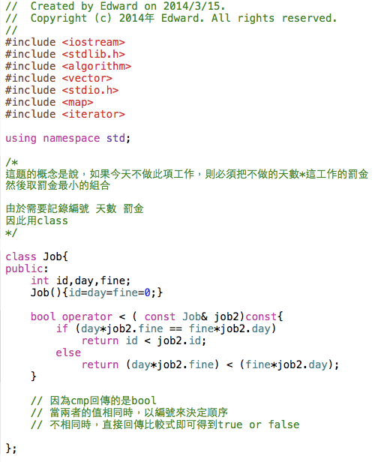
副程式：
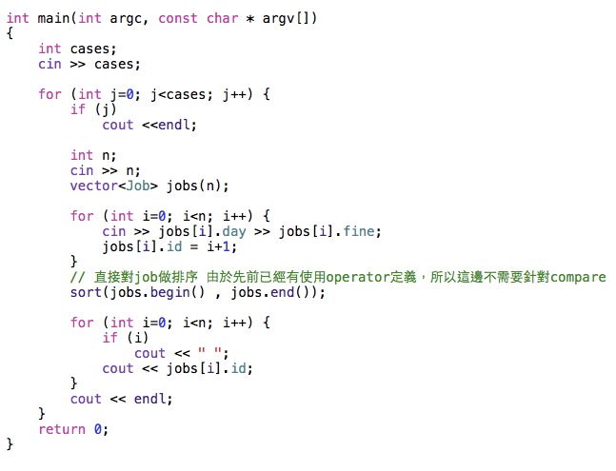
主程式

